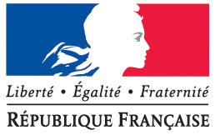

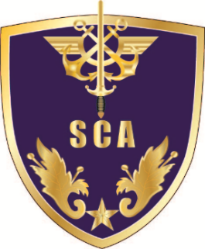

Madame, Monsieur,

Au vu de la sensibilité du marché, l’ensemble du DCE comporte la mention Diffusion Restreinte. C’est pourquoi, après une demande de votre part par message sur la PlateForme des Achats de l’Etat, le DCE vous sera envoyé via le logiciel ZED, avec un nom d’utilisateur et un mot de passe, téléchargeable sur : <https://www.primx.eu/fr/encryption-software/zed/>

Vous trouverez ci-dessous un récapitulatif des éléments essentiels du marché :

*Objet* : Prestations de surveillance et de gardiennage dans les domaines de la sûreté du site, sécurité incendie et de secours à la personne au profit du site de DGA MI (Direction Générale de l’Armement Maîtrise de l’Information) de BRUZ (35).

*Code CPV* : 79713000-5 : services de gardiennage

*Durée du contrat*: 1 an reconductible 6 fois (reconduction tacite, marché de défense ou de sécurité)

*Montant maxi du marché (HT)* : 1 700 000 € HT sur 1 an / 12 000 000 € HT sur 7 ans

*Niveau de classification* : marché avec accès à des informations ou supports classifiés (ISC) au niveau Très Secret avec mention Spécial France

Le candidat devra présenter une décision d’habilitation au niveau TRES SECRET en vigueur.

Dans le cas où le candidat ne disposerait pas d’une habilitation en vigueur, il devra transmettre sa demande d’habilitation au niveau TRES SECRET lors du dépôt de sa candidature. Cette demande sera ensuite envoyée par l’acheteur à l’administration compétente pour l’instruction du dossier d’habilitation.

Il est à noter que les délais d’instruction des dossiers d’habilitation peuvent être de plusieurs mois.

L’admission ou le rejet des candidatures ne pourra donc intervenir qu’après le retour des résultats d’instruction.

L’ensemble des informations détaillées est à retrouver dans le Règlement de la Consultation.

En tout état de cause, seuls les candidats disposant de l’aptitude et des capacités requises pour la candidature (article 5.2 du Règlement de consultation) seront admis à effectuer la visite obligatoire et déposer une offre.